

Réaliser un diaporama pour présenter un cours, un projet…

Formateur : Christophe Rigal

Novembre 2005

Documents de Franck Dubois (crdp) et Christophe Rigal lcrdp)

SOMMAIRE

Chapitre I. L'ECRAN D'ACCUEIL 3
Chapitre I. 1. Choix d'UN MODèle 4
Chapitre I. 2. insertion d'objets 5
Chapitre I. 2.1. Insertion de formes automatiques 5
Chapitre I. 2.2. Modification de la couleur de fond et de trait 6
Chapitre I. 2.3. Modification de la taille, deplacement, rotation 6
Chapitre I. 3. Insertion de texte complémentaire 6
Chapitre II. PASSER A LA DIAPOSITIVE SUIVANTE 7
Chapitre III. CREER UN ORGANIGRAMME 7
Chapitre IV. CREER UN GRAPHIQUE SUR UNE DIAPO 8
Chapitre V. INSERER DES IMAGES DANS UNE DIAPO 9
Chapitre VI. DIAPORAMA 10
Chapitre VI. 1. Imprimer vos diapos 10
Chapitre VI. 2. Réaliser un diaporama 10
Chapitre VI. 2.1. Visualiser toutes les diapositives 10
Chapitre VI. 2.2. Réaliser des transitions 11
Chapitre VI. 2.3. Lancer le diaporama 12
Chapitre VI. 2.4. Créer des effets d'animation au niveau des titres 12
Chapitre VII. Références: 13

PowerPoint est un logiciel classé dans la catégorie des logiciels de Pré – PAO (Présentation assistée par ordinateur). Il permet de concevoir, mettre en forme, valoriser les idées qui seront développées lors d'une réunion ou d'une séquence pédagogique. Ce logiciel est capable de gérer des documents aussi variés que : Document A4, Diapositive 24*36, transparents, rétro-projection directe d'un écran d'ordinateur.

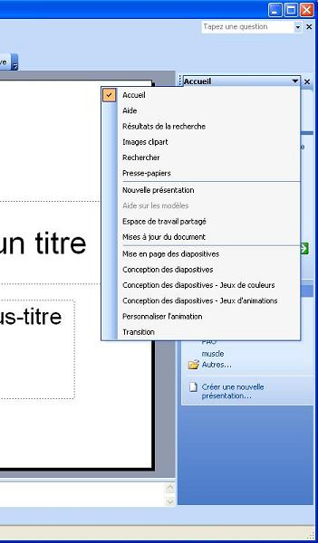
L'ECRAN D'ACCUEIL
Vous lancez Powerpoint : A droite de l’écran, le volet office vous guidera tout au long de la création des diapositives.
Vous voulez utiliser un modèle :
4 options de présentation s'offrent à vous.
Nous allons choisir l'option "modèle".
Vous voulez créer une nouvelle présentation :
Cliquer sur le menu déroulant, puis sur nouvelle présentation.

Choix d'UN MODèle

Toutes les diapos de votre présentation aura un fond commun qu'on vous demande de choisir maintenant : c'est le choix du modèle. Bien sur, vous pourrez à tout moment changer ce modèle

Un aperçu vous montre l'image de ce modèle

Cliquez sur un des icônes présentés

Choix de la mise en page
Cliquez sur le menu déroulant du volet office et choisissez "mise en page des diapositives".
Chaque diapositive aura sa mise en page propre qu'on vous demande de définir ici.
Exemple : graphique + texte
Pour la 1ère diapositive de votre présentation, choisir la première figure : c'est la diapo de titre puis cliquer sur OK

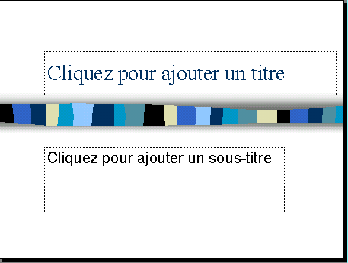
Votre première diapositive apparaît à l'écran :
Cliquez dans le cadre puis tapez le titre de votre présentation

Idem pour le sous titre

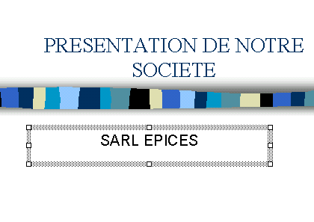
Exemple de réalisation :
Les titres ont été centrés
Revenez au choix du modèle dans le volet office pour essayer d'autres modèles.

insertion d'objets

Pour insérer des objets, du texte complémentaire… il faut faire apparaître la barre d'outils "dessin"

Si cette barre n'existe pas vous pouvez la faire apparaître en allant dans le menu : Affichage Barre d'outils Dessin

Insertion de formes automatiques

Vous voulez créer une étoile, une bannière, une flèche… des formes automatiques sont déjà en mémoire. Voici comment créer une étoile :
Action...
- Cliquer sur le bouton de la barre d'outils Dessin
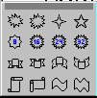
- Cliquer puis sur l'étoile à 5 branches
- Revenir sur votre diapo et réaliser un clic – glissé en diagonale
(suivre le sens de la flèche comme indiqué sur le dessin ci-dessous):
la forme se créé automatiquement

Les autres formes automatiques se créent de la même façon.

Modification de la couleur de fond et de trait

La forme étant toujours sélectionnée, utiliser le bouton Couleur de remplissage et couleur du contour

Modification de la taille, deplacement, rotation

Pour modifier la taille de l'étoile, pointer sur un des carré blancs de la sélection : la souris se transforme en flèche à double sens et réaliser un clic-glissé
Pour modifier la position, pointer sur l'étoile : la souris se transforme en croix avec 4 flèches, réaliser un clic-glissé pour la déplacer
Pour réaliser une rotation, cliquer sur le bouton 4 ronds verts apparaissent, pointer sur l'un d'entre eux et réaliser un clic glissé tournant

Insertion de texte complémentaire

Méthode 1 : texte normal

Action...
- Cliquez sur le bouton
- Cliquez sur la diapo à l'endroit désiré et tapez votre texte

Méthode 2 : utilisation de WordArt

Action...

- Cliquez sur le fond de la diapositive en dehors d'un objet
- Cliquez sur le bouton
- Choisissez une forme, cliquez sur OK puis tapez votre texte dans la fenêtre proposée

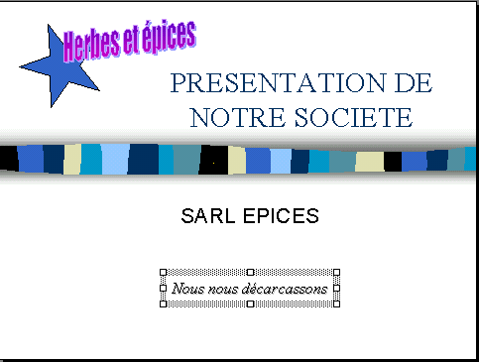
Exemple de réalisation

PASSER A LA DIAPOSITIVE SUIVANTE
Votre première diapo étant réalisée nous allons créer une deuxième diapo
Action...

- Faire apparaître la barre d'outils Tâches courantes en allant dans le menu Affichage Barre d'outils Mise en forme
- Cliquez sur le bouton Nouvelle diapositive
- Choisir une nouvelle mise en page

Pour cheminer dans les différentes diapos utiliser les ascenseurs

Diapo précédente

Diapo suivante

CREER UN ORGANIGRAMME
Nous allons maintenant créer un organigramme, choisir la mise en page "Organigramme hiérarchique"

Une nouvelle diapo apparaît : tapez le titre de la diapo : Exemple : Organigramme
Puis double-cliquez sur le bouton de l’organigramme retenu.

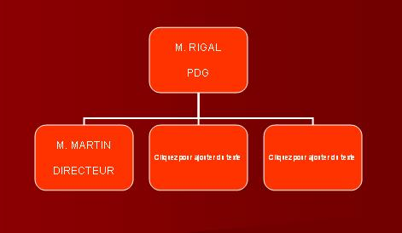
Cliquez dans la première boîte puis tapez le nom du PDG de la société
Faire de même avec le directeur

CREER UN GRAPHIQUE SUR UNE DIAPO
Action...

- Créer une nouvelle diapositive
- Choisir la mise en page texte et diagramme
- Tapez le titre et le texte de la diapo
- Puis double cliquez sur le bouton du graphique

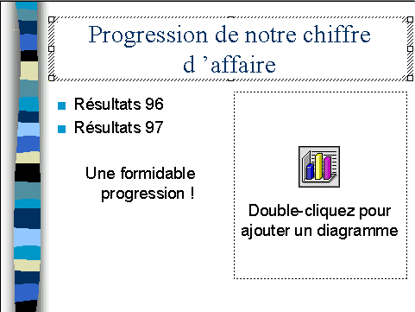
Exemple :

Vous obtenez le tableau suivant que vous allez modifier avec vos propres données :

Taper 1996 et 1997 dans ces 2 cellules
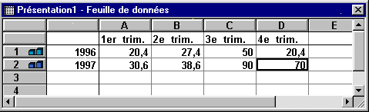

Sélectionner la ligne en cliquant dans l'entête de ligne puis taper sur la touche du clavier Suppr

Taper les nouvelles valeurs

Pour terminer cliquez à l'extérieur du tableau

Votre diapo est terminée :
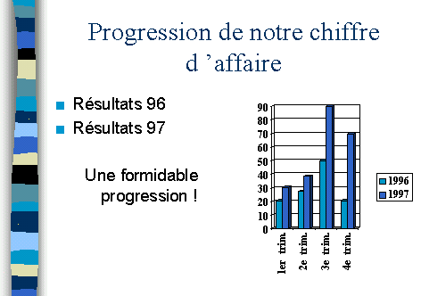

INSERER DES IMAGES DANS UNE DIAPO
Action...

- Créer une nouvelle diapo
- Choisir une mise en page Texte et image de
bibliothèque
- Taper le titre et le texte
- Au besoin réduire le cadre du texte et le repositionner

- Pour insérer la première image double cliquez sur le bouton Image de la diapo, choisir son image, cliquez sur le bouton Insérer puis Fermer
- Pour insérer une deuxième image cliquer sur le bouton
de la barre d'outils

Exemple de réalisation
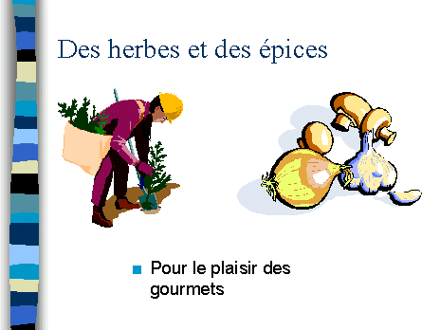

DIAPORAMA
Vos diapos sont terminées, vous avez le choix, entre autres, d'imprimer vos diapos sur papier A4 ou de réaliser un diaporama

Imprimer vos diapos
Action...

- Aller au menu Fichier Imprimer
- Choisir l'option Mettre à l'échelle de la feuille
- Puis OK

Réaliser un diaporama

Visualiser toutes les diapositives
Action...

- Cliquez sur le bouton Trieuse de diapositive
(en bas et à gauche de la diapo)
Vous visualisez ainsi toutes vos diapos.
- Vous pouvez modifier leur place dans le diaporama en réalisant un clic-glissé.
- Vous pouvez en supprimer, cliquer alors sur la diapo et appuyer sur le bouton du clavier Suppr

Réaliser des transitions

Une transition c'est la manière dont une diapositive se présente à l'écran. Powerpoint nous offre différents effets spéciaux.
Vérifiez que la barre d'outils "Trieuse de diapositives" est bien affichée :

Action...

- Cliquez sur la première diapo
- Cliquez sur le bouton "transition"

L'écran suivant s'affiche :

1
Choisissez l'effet désiré

Choisissez la vitesse de l'effet
(lent de préférence)
2
3
Choisissez le son associé à l'apparition de la diapo

Choisissez la temps d'apparition de la diapo à l'écran

Appliquer sur la diapo sélectionnée
Appliquer sur toutes les diapos du diaporama (appliquer partout)
4

Lancer le diaporama
Action...

- Cliquer sur le bouton "diaporama" (à gauche de l'ascenseur horizontal)

Les diapos s'enchaînent les unes après les autres automatiquement ou en appuyant sur la touche "entrée".

Créer des effets d'animation au niveau des titres

Le titre et le corps du texte peuvent apparaître avec également des effets spéciaux
Action...

- Se mettre en mode "mode normal"

- Cliquer sur la première diapo, sur le titre concerné. Choisir "Diaporama" puis "personnaliser l'animation"

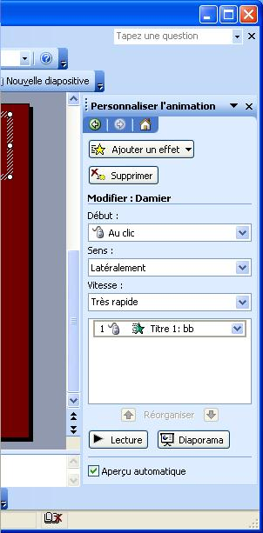

.

Cliquer sur le bouton de l'effet désiré.

Choisissez le mode de déclanchement de l'effêt.

Choisissez le sens de l'effêt.

Choisissez la vitesse de l'effêt.

Triez et ordonnez les effêts.
Ajoutez un son à un effet en faisant un double clic sur l'effet.

Références :
Site web
- Société privé
http://www.gpcservices.com/formation/powerpoint/index.html
- Microsoft
http://www.microsoft.com/france/formezvous/office/powerpoint/default.asp

Livres
- Microsoft PowerPoint 2003 au Quotidien « Microsoft press »
- PowerPoint 2003 « Guide Micro Application »

Visionneuse PowerPoint
- http://office.microsoft.com/fr-fr/officeupdate/CD010225551036.aspx

L’alternative à Microsoft Office
- OpenOffice : http://fr.openoffice.org/

